暨南大学本科实验报告专用纸
课程名称 高级语言程序设计实验 成绩评定
实验项目名称 函数封装矩阵操作 指导教师 张鑫源
实验项目编号 9 实验项目类型 实验地点 家中
学生姓名 梁伟希 学号 2019051117
学院 智能科学与工程 系 信息安全专业 信息安全
实验时间 2020 年 4 月30日 上午～ 4 月 30日 中 午 温度 31 ℃湿度81%
- 实验目的：对自己设定矩阵的五种运算
- 实验内容和要求：
➢实验内容
函数封装上述矩阵操作。
➢注意事项
1. A和B为程序自定义;
2. 设置合理的输出展示封装效果;
3.可以只做基础部分，完成基础功能的上限为65分(选择做基础部分的同学请在
实验报告中明确表明选择的是基础部分);

- 主要仪器设备
仪器：计算机
实验环境：vs2019
- 源程序
#include<stdio.h>
#define N 3
#define M 4

void f1(int A[][M])//转置
{
int B[M][N];
int i = 0, j = 0;
for (i = 0; i < N; i++)
for (j = 0; j < M; j++)
B[j][i] = A[i][j];
for (i = 0; i < M; i++, printf("\n"))
for (j = 0; j < N; j++)
{
printf("%3d ", B[i][j]);
}
}
void f2(int A[][M], int C[][M])//相加法
{
int i = 0, j = 0;
for (i = 0; i < N; i++)
for (j = 0; j < M; j++)
A[i][j] = C[i][j] + A[i][j];
}
void f3(int A[][M], int C[][M])//相减法（yong前减后）
{
int i = 0, j = 0;
for (i = 0; i < N; i++)
for (j = 0; j < M; j++)
A[i][j] = C[i][j] - A[i][j];
}
void f4(int A[][M], int B[][N])//乘法并打印出去，前乘后
{
int i = 0, j = 0, p = 0, q = 0;
int C[N][N] = { {0,0,0},{0,0,0} ,{0,0,0} };
for (i = 0; i < N; i++)
for (j = 0; j < N; j++)
for (p = 0; p < M; p++)

{
C[i][j] = C[i][j] + (A[i][p] * B[p][j]);

}
for (i = 0; i < N; i++, printf("\n"))
for (j = 0; j < N; j++)
{
printf("%5d ", C[i][j]);
}
}
void f5(int A[][M]) //A的n次
{
int n;
printf("你需要n是多少？\n");
scanf_s("%d", &n);
printf("目前的n为%d\nD**%d为：\n", n,n);
int i = 0, j = 0, p = 0, q = 0;
int C[M][M] = { {0,0,0,0},{0,0,0,0} ,{0,0,0,0},{0,0,0,0} };
int D[M][M] = { {0,0,0,0},{0,0,0,0} ,{0,0,0,0},{0,0,0,0} };
for (i = 0; i < M; i++)
for (j = 0; j < M; j++)
for (p = 0; p < M; p++)

{
C[i][j] = C[i][j] + (A[i][p] * A[p][j]);
}

for (q = 2; q < n; q++)
{
for (i = 0; i < M; i++)
for (j = 0; j < M; j++)
for (p = 0; p < M; p++)
{
D[i][j] = D[i][j] + (C[i][p] * A[p][j]);
}
for (i = 0; i < M; i++)
for (j = 0; j < M; j++)
{
C[i][j] = D[i][j];
D[i][j] = 0;
}

}
for (i = 0; i < M; i++, printf("\n"))

for (j = 0; j < M; j++)
{
printf("%5d ", C[i][j]);
}
}

int main()
{
int i, j, w;//w是指示剂
int a[N][M] = { {1,2,3,4},{4,5,6,7},{7,8,9,10}};//数组A
int b[M][N] = { {6,7,8}, {9,10,11}, {12,13,14},{15,16,17}};//数组B
int c[N][M] = { {6,7,8,9},{10,11,12,13},{14,15,16,17} };//与A同形的C
int d[M][M] = { {6,7,8,9},{10,11,12,13},{14,15,16,17},{7,8,9,10} };//M * M的矩阵
printf("要体验转置按1，相加按2，相减按3，相乘按4，矩阵的n次方按5\n");
w = 0;
scanf_s("%d", &w);
if (w == 1)//转置
{
printf("原矩阵A为：\n");
for (i = 0; i < N; i++, printf("\n"))
for (j = 0; j < M; j++)
{
printf("%3d ", a[i][j]);
}
printf("转置后矩阵为：\n");
f1(a);
}
if ((w == 2)||(w==3))//加减
{
printf("原矩阵A为：\n");
for (i = 0; i < N; i++, printf("\n"))
for (j = 0; j < M; j++)
{
printf("%3d ", a[i][j]);
}
printf("原矩阵C为：\n");
for (i = 0; i < N; i++, printf("\n"))
for (j = 0; j < M; j++)
{
printf("%3d ", c[i][j]);
}
if (w == 2)
{
f2(a, c);
printf("A+C为：\n");
for (i = 0; i < N; i++, printf("\n"))
for (j = 0; j < M; j++)
{
printf("%3d ", a[i][j]);
}
}
if (w == 3)
{
f3(a, c);
printf("C-A为：\n");
for (i = 0; i < N; i++, printf("\n"))
for (j = 0; j < M; j++)
{
printf("%3d ", a[i][j]);
}
}
}

if (w == 4)//乘法
{
printf("原矩阵A为：\n");
for (i = 0; i < N; i++, printf("\n"))
for (j = 0; j < M; j++)
{
printf("%3d ", a[i][j]);
}
printf("原矩阵B为：\n");
for (i = 0; i < M; i++, printf("\n"))
for (j = 0; j < N; j++)
{
printf("%3d ", b[i][j]);
}
printf("A*B为：\n");
f4(a, b);
}
if (w == 5)
{
printf("原矩阵D为：\n");
for (i = 0; i < M; i++, printf("\n"))
for (j = 0; j < M; j++)
{
printf("%3d ", d[i][j]);
}
f5(d);
}
if((w>5)||(w<1))
printf("输入错误请重试\n");
return 0;
}

- 实验步骤与调试

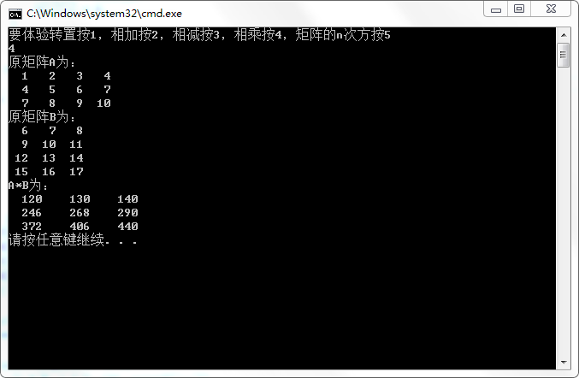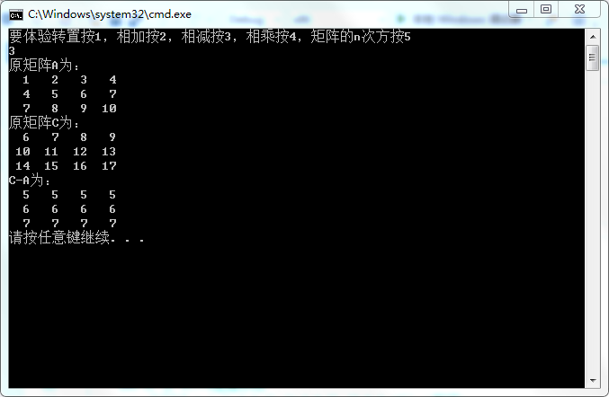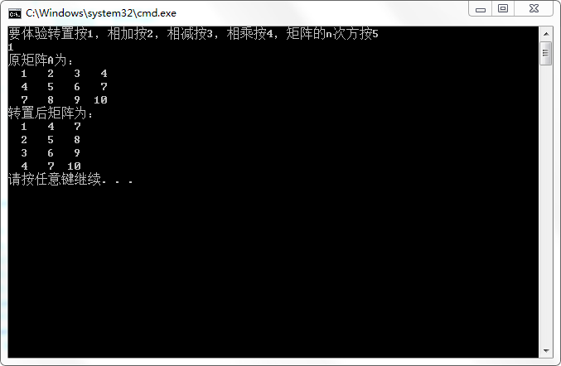

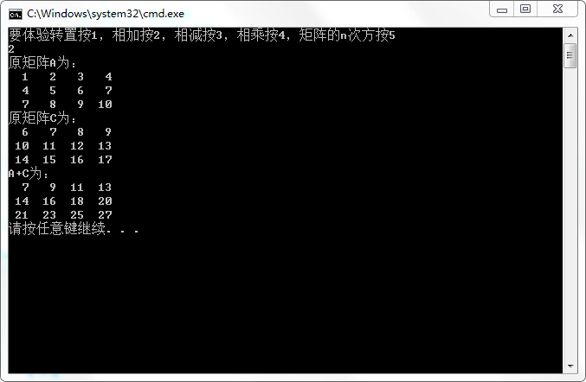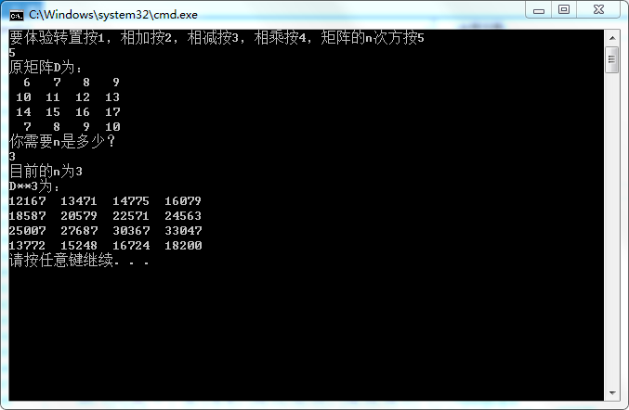
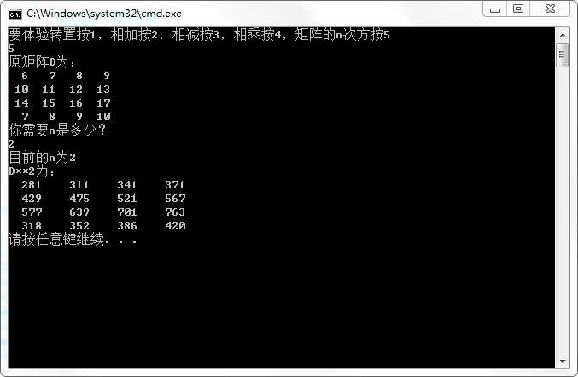
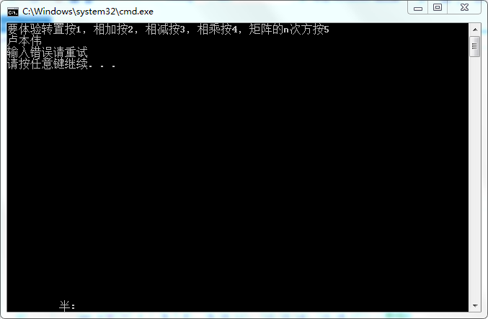
错误输入和各种计算经过验算均输出如所设计。

暨南大学本科实验报告专用纸(附页)

附流程图

